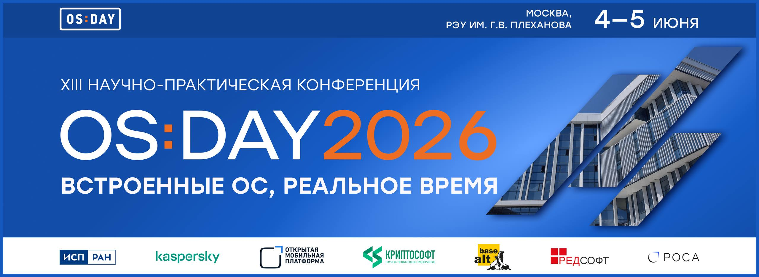
Уважаемые коллеги!
Приглашаем вас принять участие в XIII ежегодной научно-практической конференции OS DAY 2026. Она состоится 4-5 июня 2026 г. в Москве в РЭУ им. Г.В. Плеханова. Тема конференции в этом году: «Встроенные ОС, реальное время». Участие бесплатное. Мы приглашаем руководителей профильных факультетов и кафедр, преподавателей, студентов и аспирантов вашего вуза.
OS DAY – единственная конференция в России, посвященная операционным системам и системному ПО, которую совместно проводят российские производители ОС. Это коммуникационная площадка для теоретиков и практиков системного программирования и разработки операционных платформ, место консолидации разработчиков ОС. Конференция объединяет академическое сообщество и индустрию, формируя единое экспертное пространство в сфере системного программирования.
Для преподавателей профильных дисциплин участие в конференции – отличная возможность:
- познакомиться с актуальным опытом практикующих инженеров-разработчиков системного ПО;
- ознакомиться с насущными проблемами индустрии, с интересами заказчиков, с задачами, вызовами и перспективами развития и разработки отечественных ОС;
- получить идеи и помощь для выстраивания учебного процесса,
для изменений в преподавании дисциплин, смежных с тематикой конференции;
- обменяться мнениями с коллегами из других вузов;
- вступить в контакт с компаниями-разработчиками современных решений с возможностью дальнейшего внедрения новых технологий в учебный процесс.
Студентам и аспирантам конференция представляет возможность:
- выступить с докладом, по результатам отбора лучшие доклады могут быть рекомендованы к публикации в журналах из перечня ВАК;
- познакомиться с потенциальными работодателями, с разработчиками
и заказчиками ОС;
- ознакомиться с деятельностью ИТ-компаний, участвующих
в конференции, и установить с ними контакты;
- неформально пообщаться с другими участниками, с представителями сообщества разработчиков системного ПО, влиться в сообщество.
Программный комитет принимает доклады по следующим направлениям:
- операционные системы реального времени;
- «жёсткое» и «мягкое» реальное время;
- операционные системы для встраиваемых устройств;
- программно-аппаратные платформы встраиваемых систем;
- экосистема ПО для embedded-устройств (протоколы, библиотеки, стандарты);
- безопасность встроенных ОС;
- иные темы в области системного программирования и разработки ОС.
Срок подачи заявок и тезисов – 28 апреля текущего года, информация о требованиях
к докладам есть на сайте конференции в разделе «Информация для докладчиков».
Также программный комитет конференции приглашает вас к участию в круглом столе «Преподавание системного программирования в ведущих вузах страны. Проблемы и решения». В ходе круглого стола будут обсуждаться перспективы коренных перемен в системе подготовки специалистов в области системного программирования, связанных, в том числе, с будущим отказом от болонской системы, необходимость и способы достижения синергии в работе высших учебных заведений, готовящих кадры для отрасли, и компаний-разработчиков ОС, как работодателей.
Мы открыты к совместным спецпроектам с профильными факультетами и кафедрами. В перспективе возможно вхождение вашего вуза в сообщество соорганизаторов конференции с участием в формировании её повестки.
Конференцию организует консорциум OS DAY, в который входят ИСП РАН, АО «Лаборатория Касперского», НТП «Криптософт», «Открытая мобильная платформа», «Базальт СПО», «РЕД СОФТ» и НТЦ ИТ РОСА.
Для участия в OS DAY 2026 необходимо зарегистрироваться на сайте http://osday.ru/
При необходимости мы подготовим официальное приглашение на конференцию
от Института системного программирования им. В. П. Иванникова РАН.
Место проведения конференции: РЭУ им. Г.В. Плеханова. Адрес: Москва,
ул. Большая Серпуховская, д. 11, корпус 9, этаж 6, «Точка-кипения РЭУ».
Информация для тех, кто хочет принять участие в конференции онлайн. За день до начала OS DAY 2026 каждому зарегистрированному участнику будет предоставлен доступ к конференции на тот адрес электронной почты, который он указал
при регистрации.
По дополнительным вопросам просьба обращаться: Анна Новомлинская, исполнительный директор OS DAY, an@ispras.ru.
С уважением,
программный комитет OS DAY.

